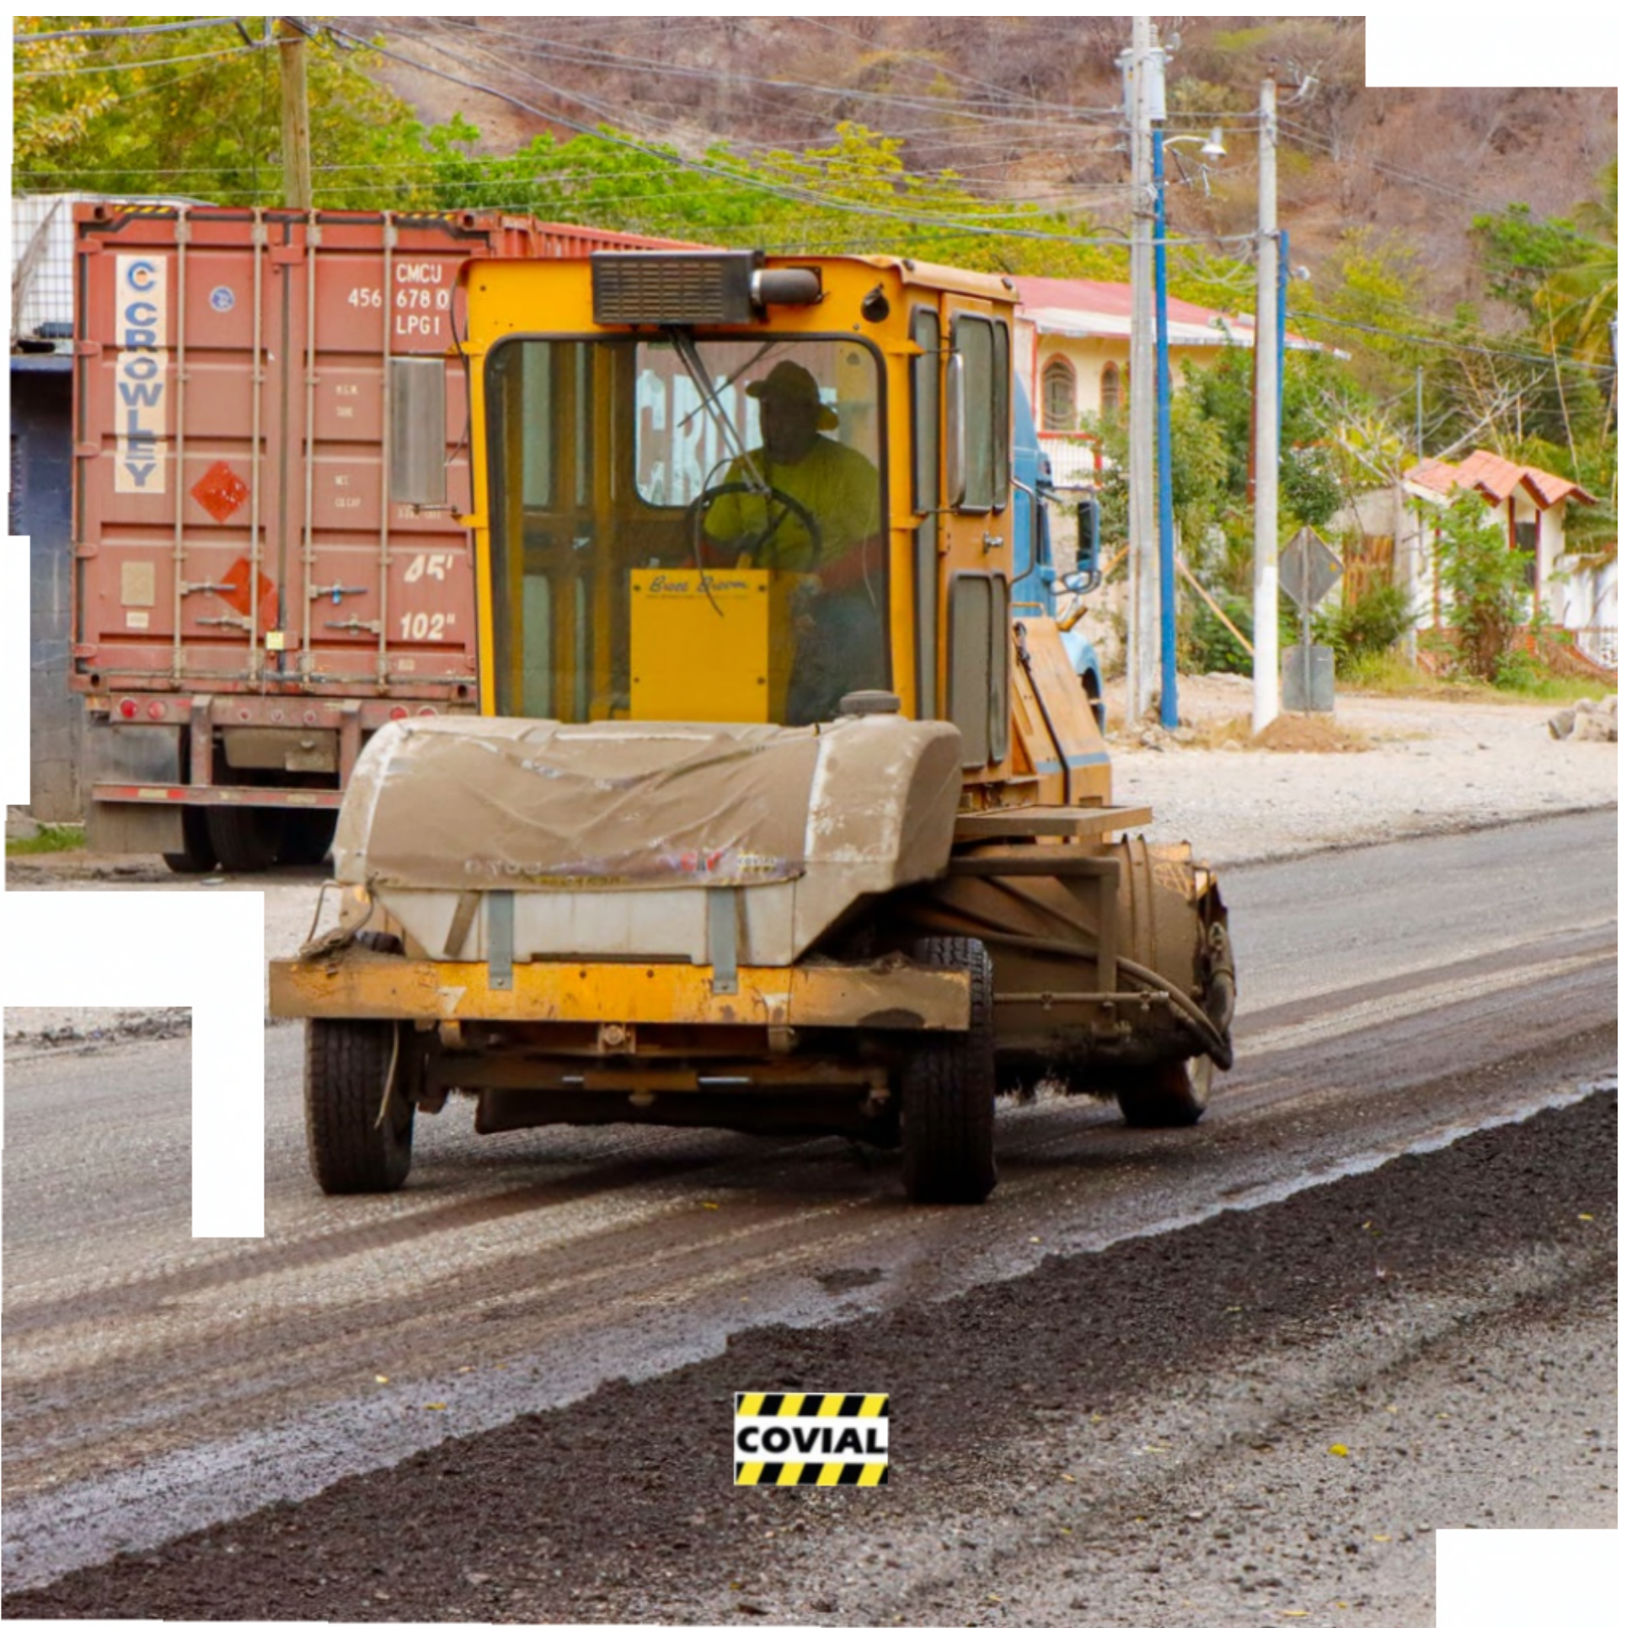

I N V E R S I Ó N T R AN S PAR E NT E

• 2 0 2 2

• ·­•

- • : .a...
- T. "'
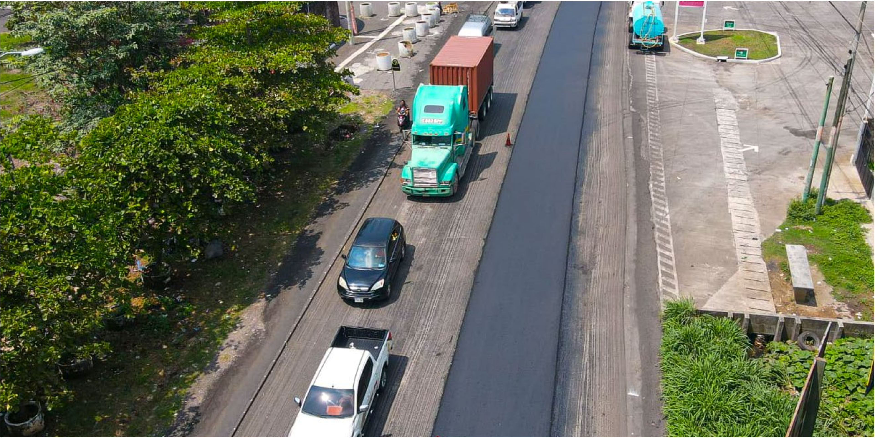
Colocación de nueva carpeta asfáltica en ruta que conduce de la cabecera departamental de Escuintla a Masagua.

P R O Y E C T O S
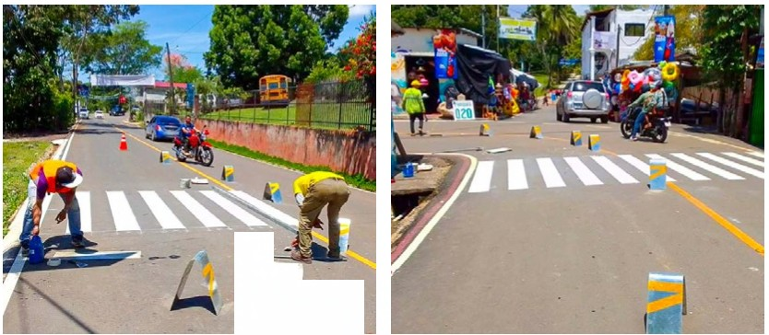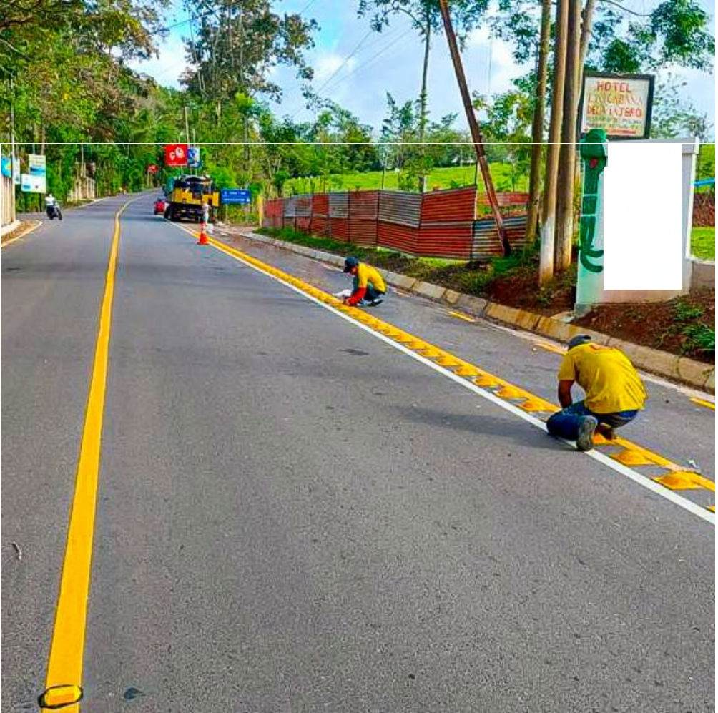

1

­
"­­

HOTEL
LII
C,,on.11111R11
VIAJIAO

I Z AB AL

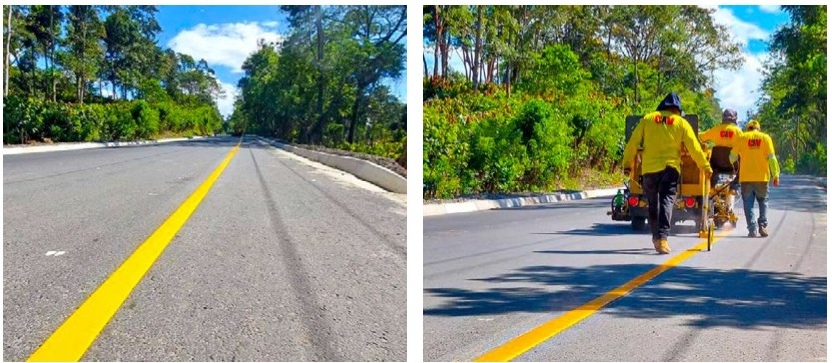

Señalización de la ruta que da acceso al Castillo De San Felipe, Izabal.
2
C | A | L | Z | A | D | A | K | A | I | B | I | L
B | A | L | A | M

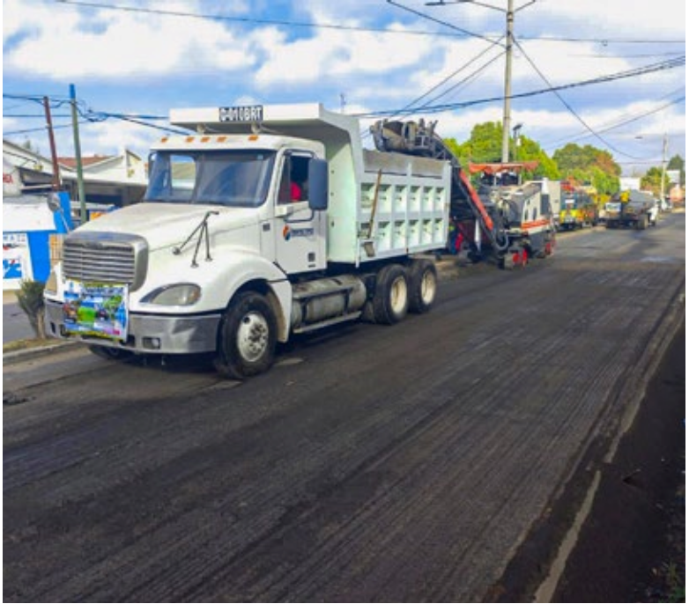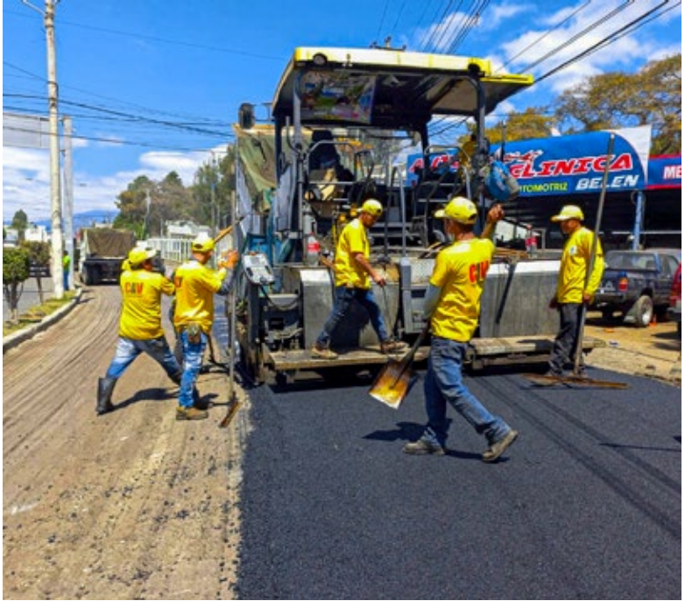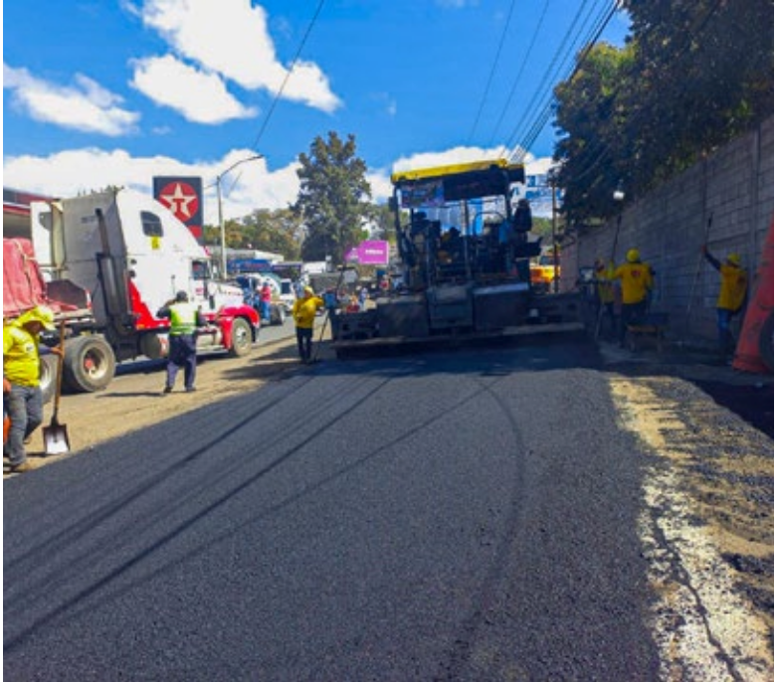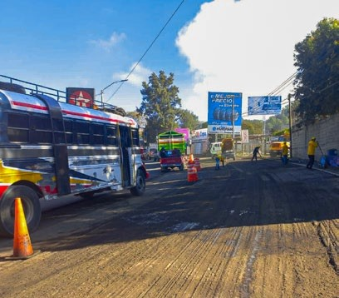

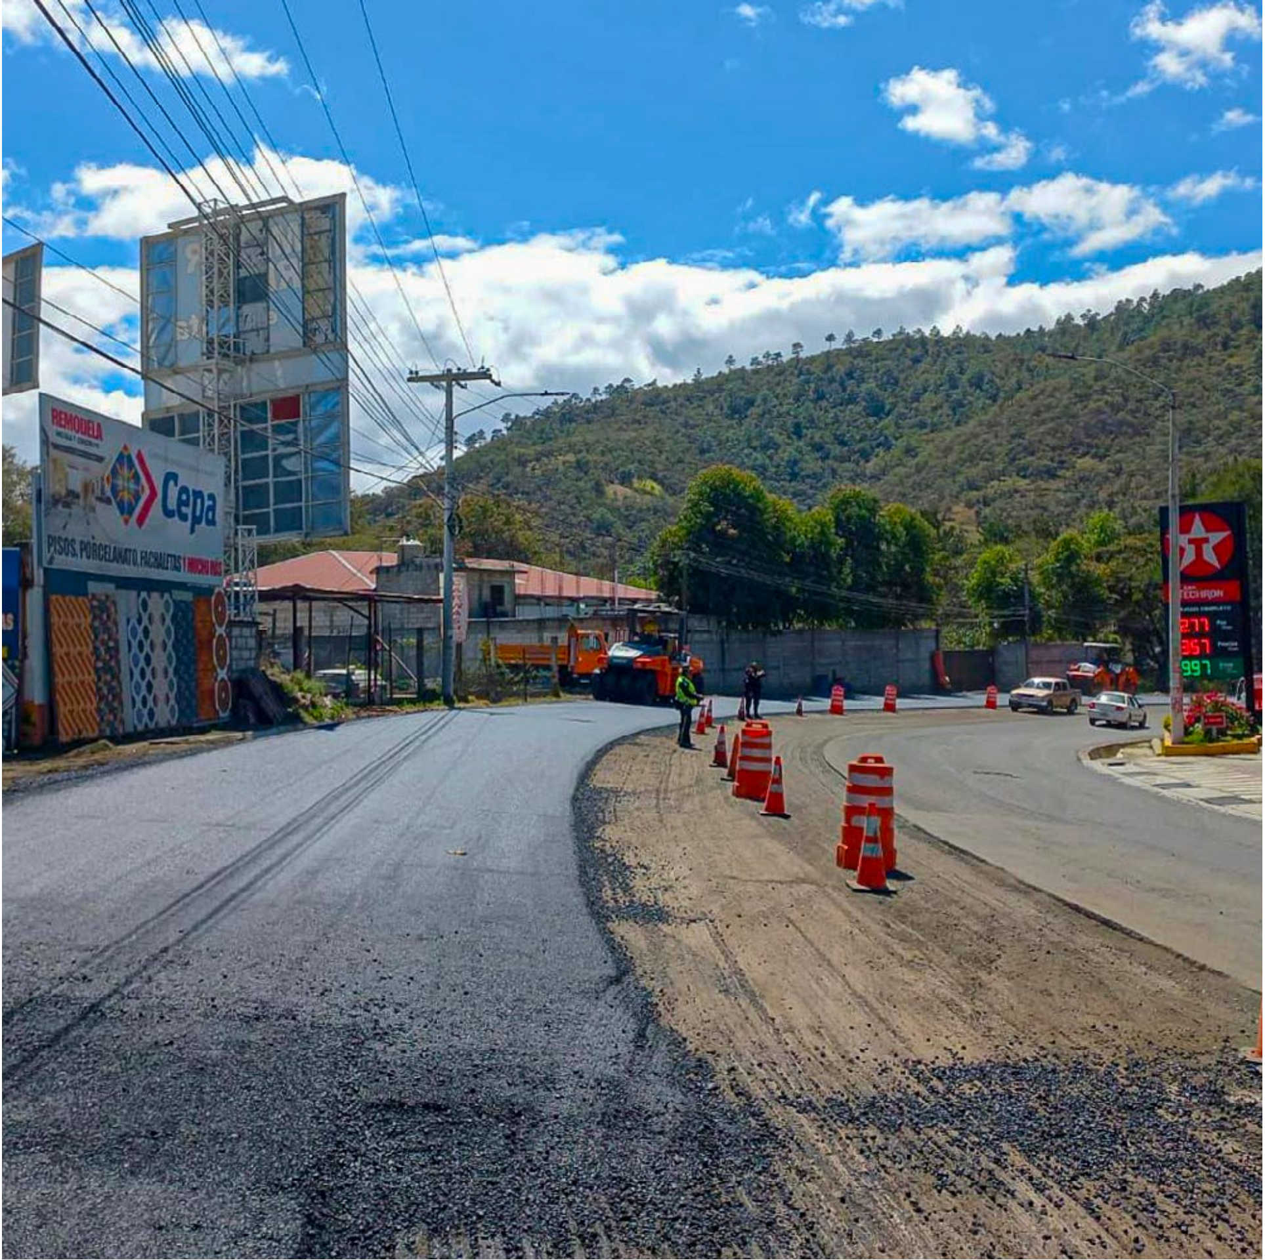Avances en los trabajos de mantenimiento a la calzada Kaibil Balam sobre el Km. 257, Huehuetenango.

HUE HUE T E N A N G O
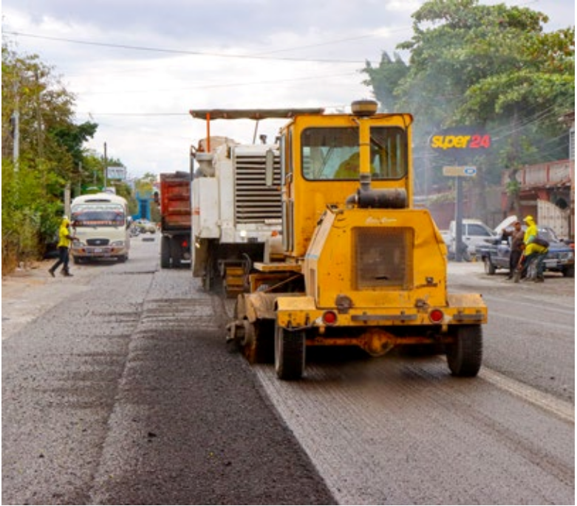3 I Z AB AL

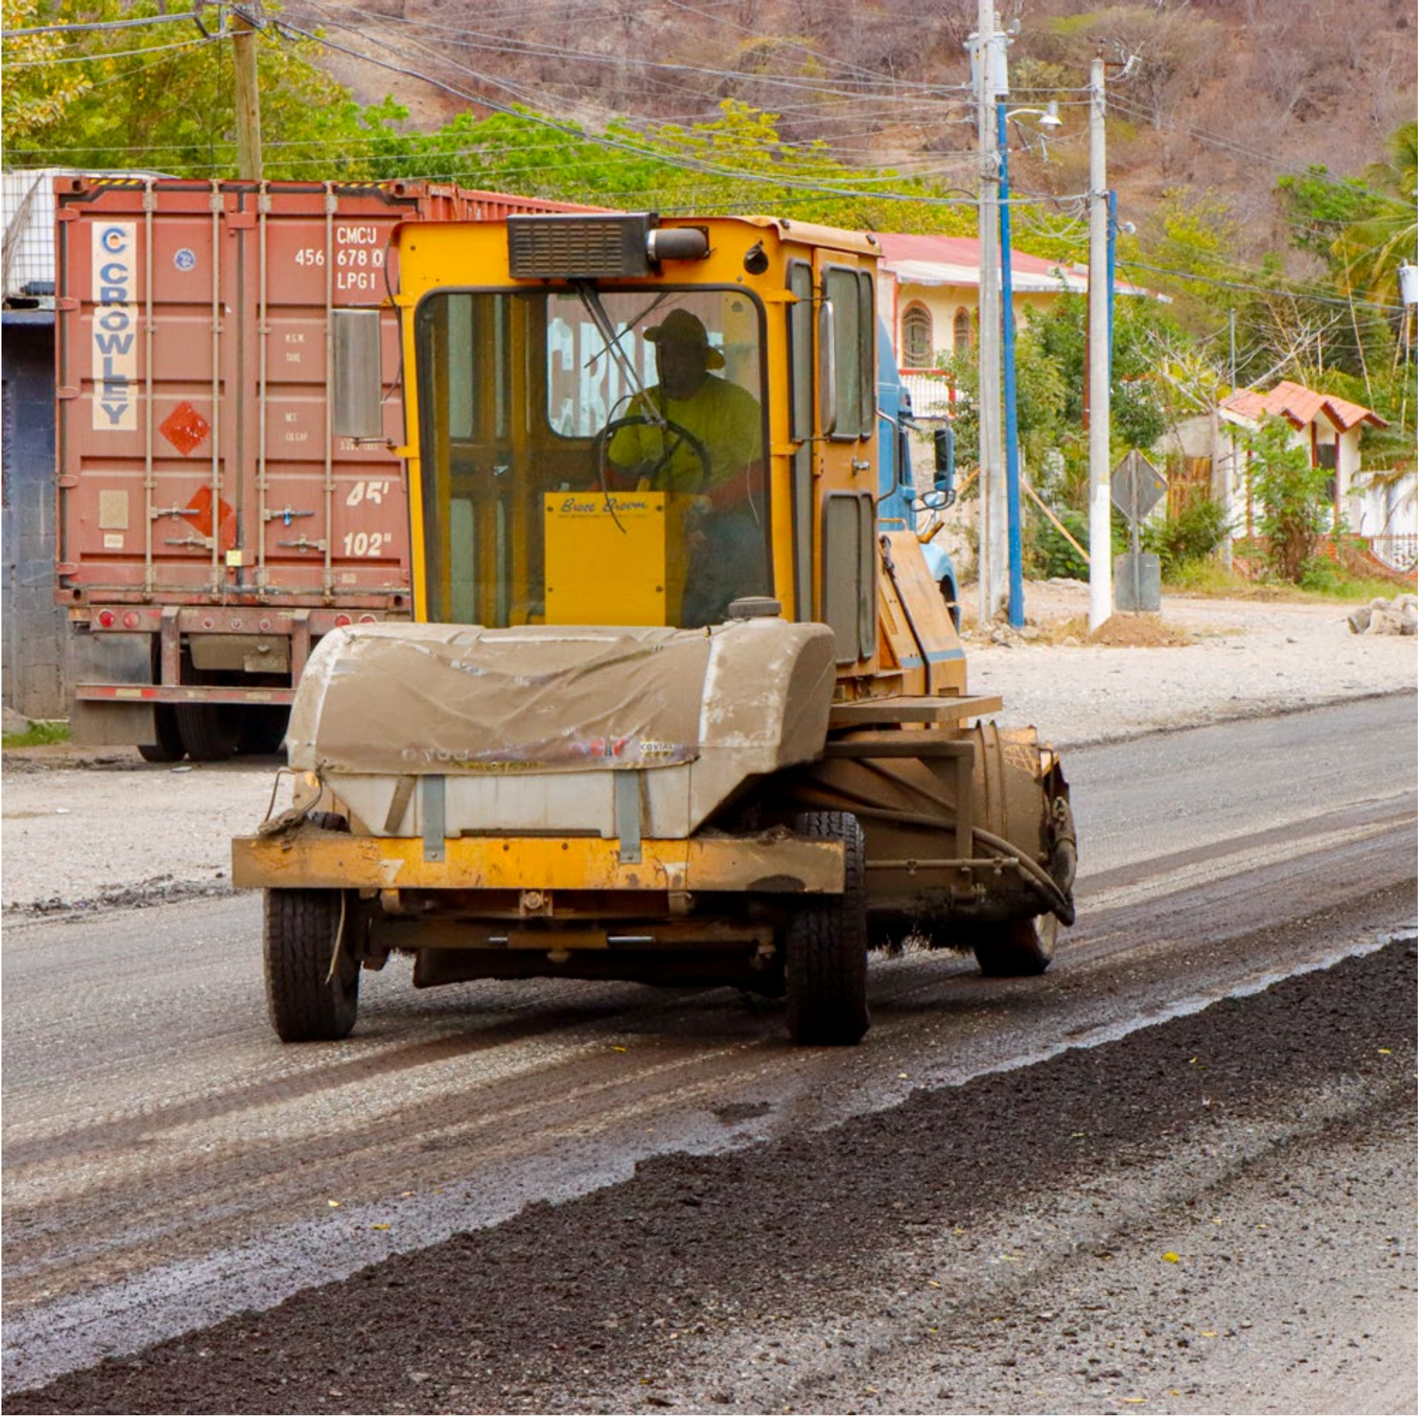T R A M O QUE C ON D U C E DE

R Í O D U L C E
H A C I A M O D E S T O M É N D E Z

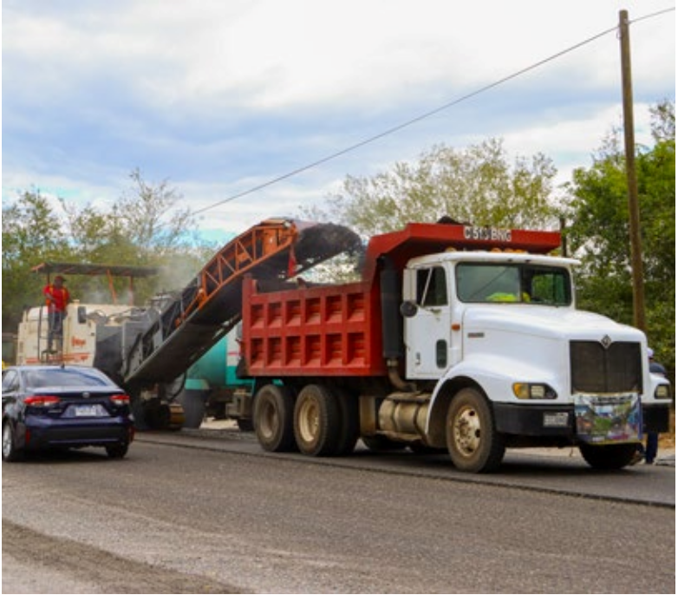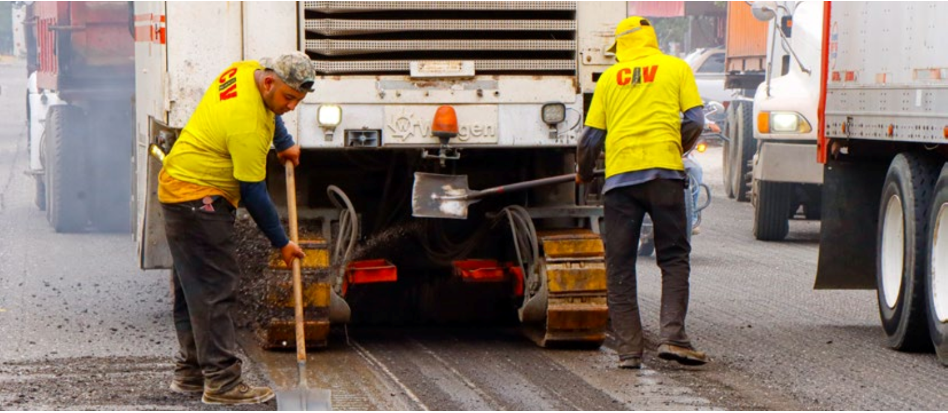Mantenimiento de la CA-13 en el tramo que conduce de Río Dulce hacia Modesto
Méndez, Izabal.
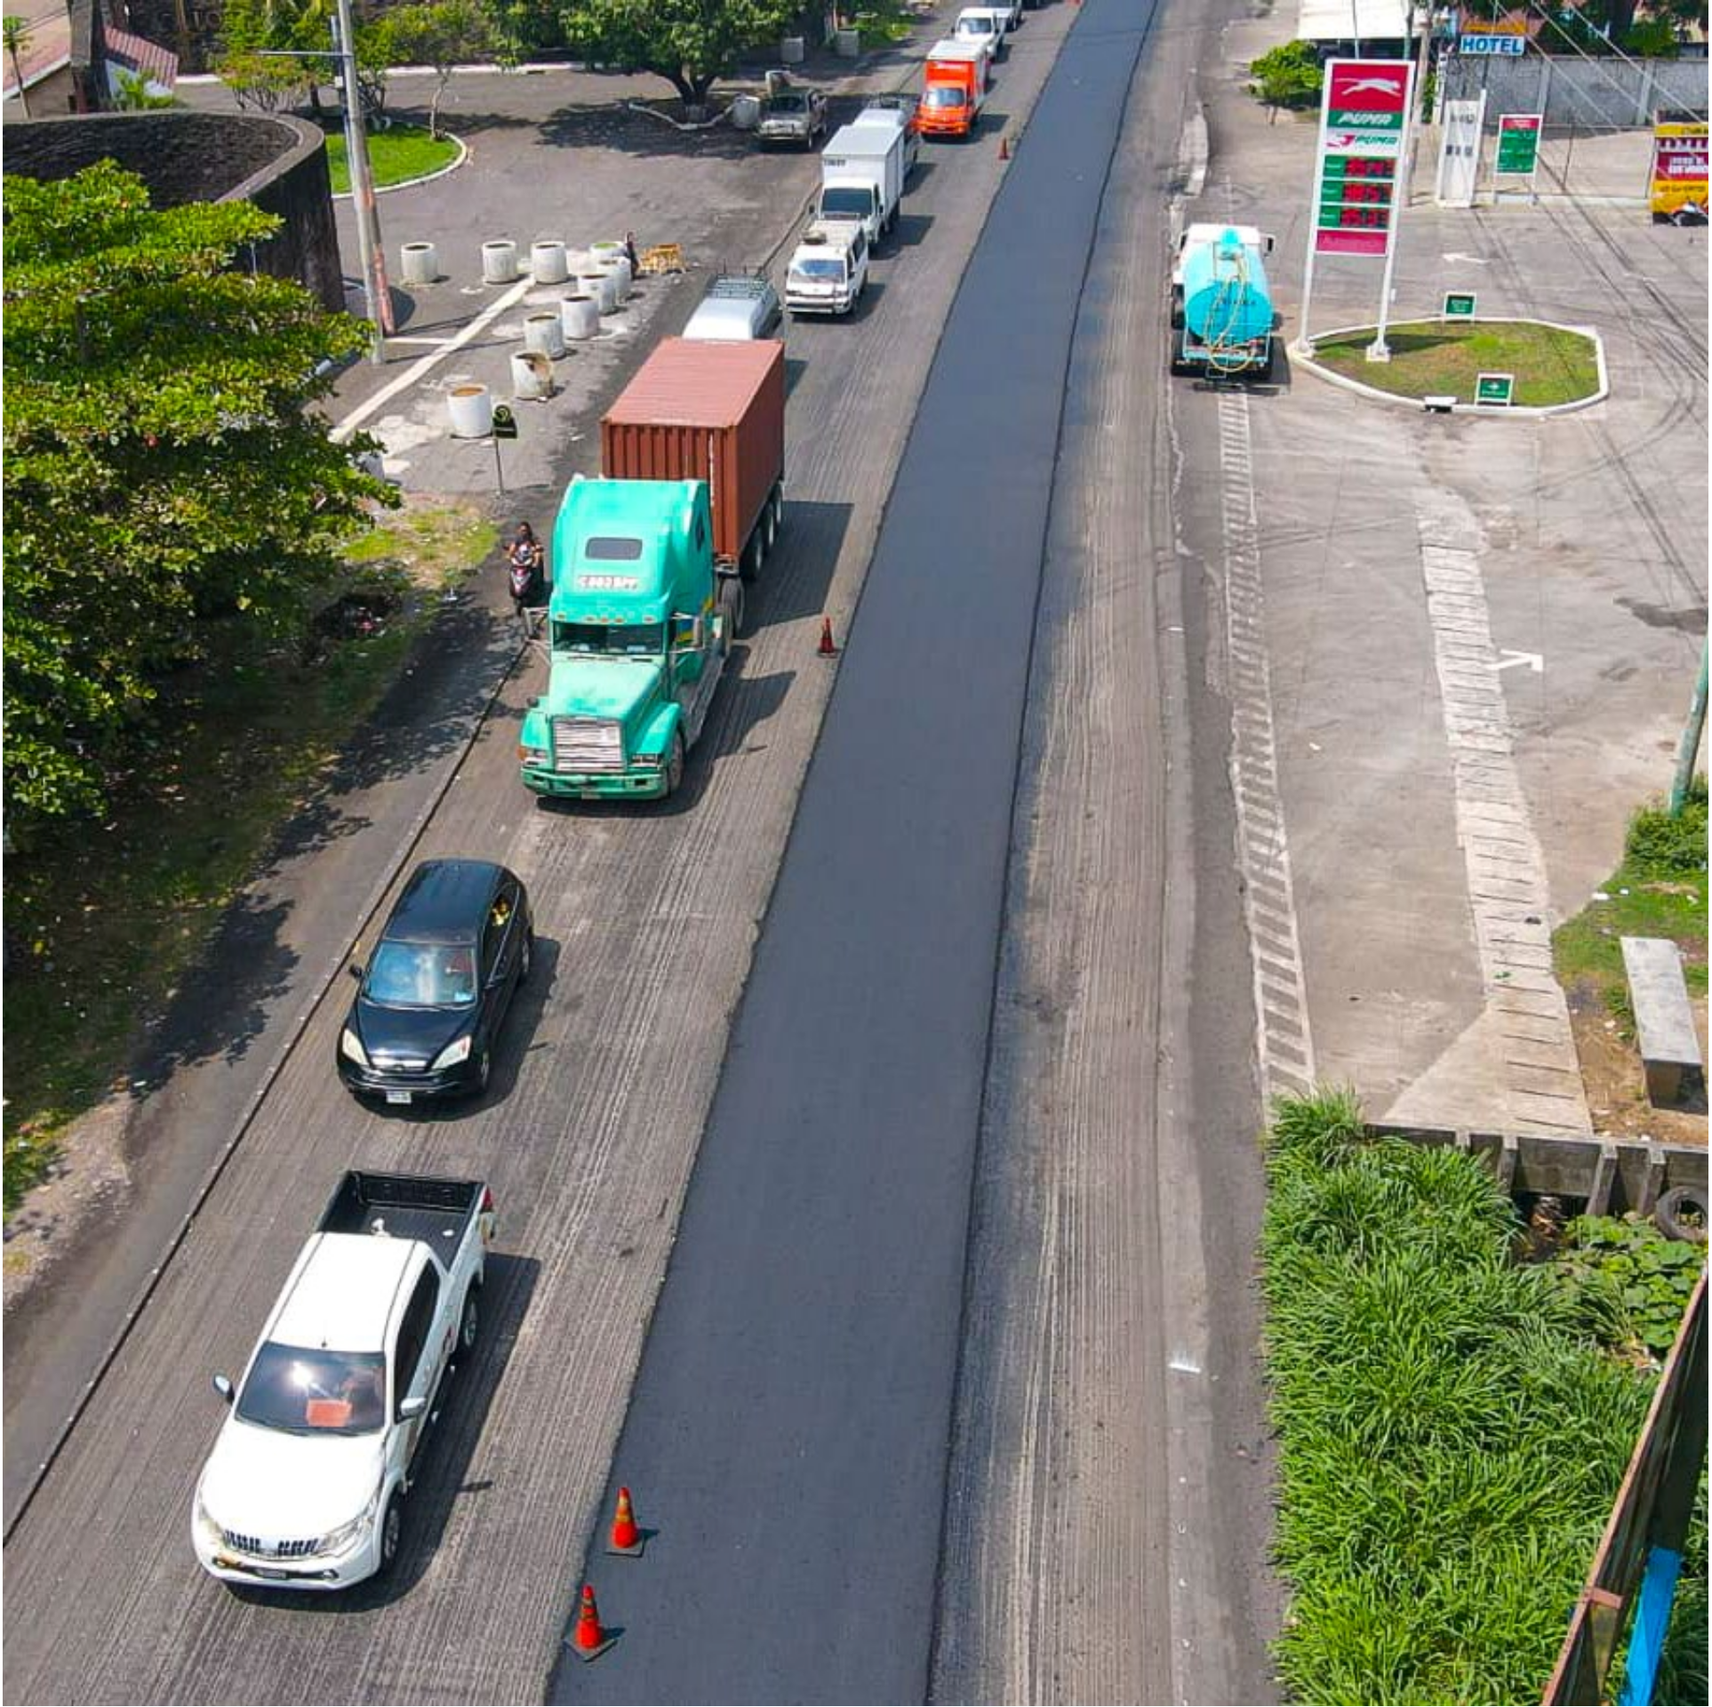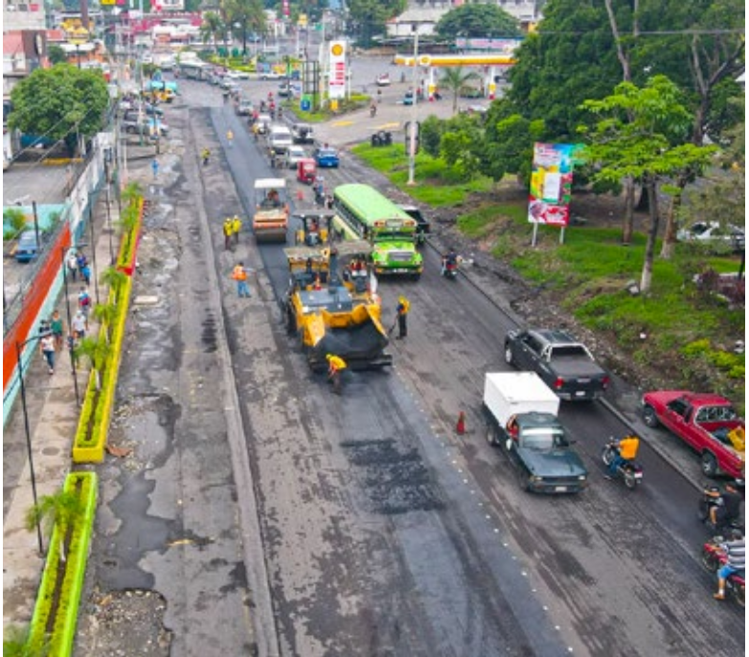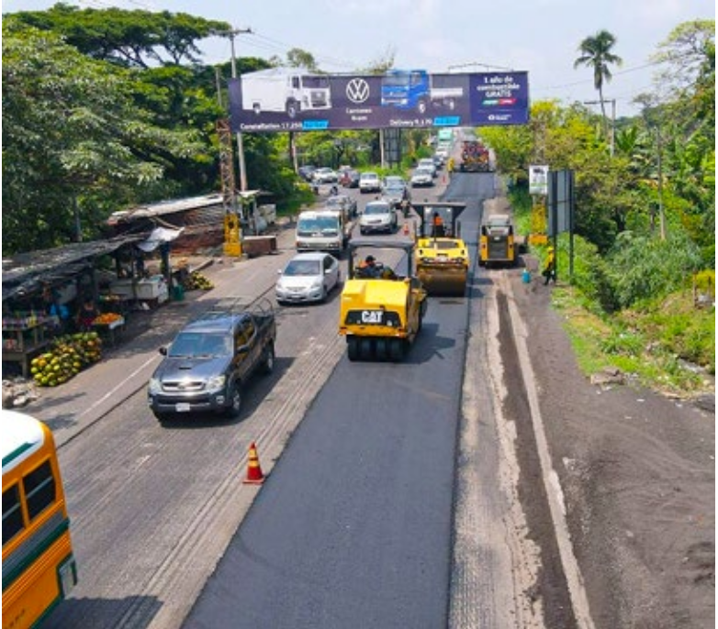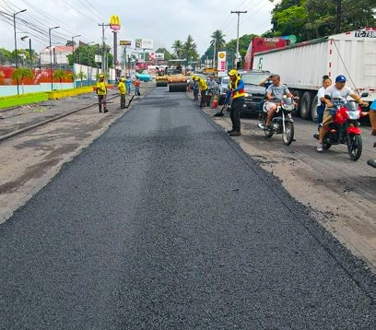 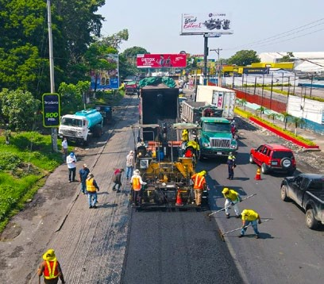 4
C A - 0 9 S U R

Colocación de nueva carpeta asfáltica en la CA-09 Sur, Km. 59 en ruta que
conduce de la cabecera departamental de Escuintla a Masagua. E S C UIN T L A

